2016上半年《电工电子技术》复习题

一、单选题
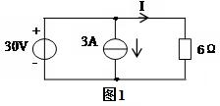
1、图1所示电路中，电流I为（ B ）。
A. -3V；
B. 5A；
C. 2A。
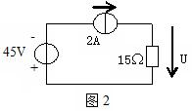
2、图2所示电路中U为（ A ）。
A. 30V；
B. -10V；
C. -40V。
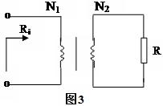
3、在三相电路中，三相对称负载为星形连接，三个线电流均为4A，则中线电流为（ C ）。
A.4A； B.12A； C. 0A。
4、图3所示变压器，已知原方N₁=300匝， R=8Ω，则从原方看入的电阻R_{i}是72Ω，则变压器副方绕组N₂为（ C ）。
A.200匝； B.300匝； C. 100匝。
5、三极管放大电路中，直流通路主要用来确定电路（ B）的。
A.放大倍数； B. 静态工作点； C. 波形失真。
6、稳压二极管是利用其工作在（ C ）时电压变化极小的特性，使两端电压得到稳定的。
A. 正向； B.反向； C. 反向击穿。
7、既要使放大电路具有稳定输出电流的作用，又要提高其输入电阻，应采用下列（ A ）种反馈方式。
A. 电流串联负反馈； B.电压并联负反馈； C. 电流并联负反馈。
8、D触发器功能是（ C ）。
A.具有置位、复位、保持和翻转四种功能；
B.只具有置位、复位、保持三种功能；
C.只具有置位、复位两种功能。
9、图4所示电路中，判断电阻R中流通的电流及消耗的功率为（ A ）。
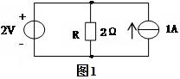
A. 1A，2W
图4
B. 2A，4W
C. 2A，2W
10、已知电路某元件的电压u和电流i分别为u=10 cos（ωt+20⁰）V，i=5sin（ωt+110⁰）A，则该元件的性质是（ C ）。
A. 电容 B. 电感 C. 电阻
图5
11、图5所示变压器，原方N₁=300匝，副方N₂=100匝，R=8Ω，则从原方看入的电阻R_{i}是（ B ）。
A. 8Ω； B.72Ω； C. 24Ω。
12、基本共射放大电路出现饱和失真时，其三极管输出特性的交流负载线上的静态工作点一般是（ B ）。
A.偏低 B.偏高 C.居中
13、对于TTL门电路，（ B ）。
A. 输出为高电位时，带负载的能力强。
B. 输出为低电位时，带负载的能力强。
C. 输出为高电位、低电位时，带负载的能力相同。
14、放大电路引入电压并联负反馈，可以使输入电阻（ B ）。
A. 增大； B.减小； C. 不变。
15、数字电路内部的电路三极管电路器件，一般处于（ C ）工作状态，即数字开关状态，其输入、输出只有高、低两种电位。
A.截止或放大； B. 导通或放大； C. 截止或导通。
16、 描述逻辑功能的方法是：
（ A ）。

  - 可由用真值表、逻辑图、表达式三种方法中的任何一种；
  - 只能用真值表、逻辑图两种方法中的任何一种；
  - 只能用逻辑图、表达式两种方法中的任何一种。
17、 基本RS触发器，其动作要点是：（ C ）

。

  - “1看S”、“1看R”
  - “1看S”、“0看R”
  - “0看S”、“1看R”
18、555定时器电路在应用中，当输出为高电位时：其7脚处于（ A ）工作状态

。

  - 开路
  - 短路
  - 开路或短路
19、下列关于时序电路分析的说法正确的是（ A ）
A.从一个已知电路图出发，得到电路工作的波形图或状态图；
B.从一个已知波形图出发，得到电路工作的状态图；
C.从一个已知状态图出发，得到电路工作的波形图；
D.从一个已知波形图或状态图出发，得到电路图。
20、下列关于555定时器的说法正确的是（ D ）
A.只能用于定时； B.不能产生时钟信号；
C.不能对波形进行整形； D.以上说法都不正确。
21、下列关于JK触发器的说法正确的是（ B ）
A.与RS触发器一样，没有翻转功能；
B.比RS触发器多了翻转功能；
C.比RS触发器多了保持功能；
D.比D触发器多了翻转功能。
22、下属逻辑等式成立的是（ C ）
$\text{AB}=A+B$$\text{AB}+\overline{A}C+\text{BC}=A+\overline{A}C$A. B.
$\overline{A⋅B}=\overline{A}+\overline{B}$$A+\text{AB}=A+B$C. D.
二、简答题
1、在电路分析与计算中，叠加定理最适宜应用于哪种情况？
答：对于包含有多个电源的线性电路，电路某元件上的电流或电压等于每个电源单独作用在该元件上所产生的电流和电压的代数和。叠加定理只能分析计算线性电路中的电流和电压，不能用来计算功率。
2、简述提高功率因数的意义？
答：电源能够传送多少有功功率给负载，与功率因数cos$ϕ$的大小有直接关系。cos$ϕ$=1，说明输出的功率全部是有功功率，电源设备得到充分利用。cos$ϕ$ 的大小说明了电源设备的容量被利用的程度，低功率因数将造成电源设备的浪费。
3、组合逻辑电路的逻辑功能和电路结构的特点是什么？
答：组合逻辑电路的特点是：从逻辑功能上看：输出只与当时输入的逻辑值有关，而与该时刻之前的输入及电路状态均无关，或称其没有记忆功能。从电路结构上看，构成组合逻辑电路的各门电路之间没有反馈环路。
4、对于或门、或非门，它们的多余输入端应当如何处理？对于与门、与非门，它们的多余输入端又应当如何处理？对于CMOS电路多余输入端是否不允许悬空？
答：对于或门、或非门电路，它们的多余输入端应当接低电位；与门、与非门，多余输入端应当接高电位。（对于TTL电路输入端悬空相当于高电位）CMOS电路输入端不允许悬空。
5、负载增加的涵义是什么？在近似恒压源供电或近似恒流源供电系统中，负载增加相当于负载电阻增大还是减小？
答：负载增加意指电路的输出功率增加。在近似恒压源供电系统中，负载获得的功率P=UI=$\frac{U^{2}}{R}$，负载增加既是负载电流增大，相当于负载电阻减小；在近似恒流源供电的系统中，负载获得的功率P=UI=I²R，负载增加既是负载电压增大，相当于负载电阻加大。
6、简述RLC串联电路产生串联谐振的特点？
答：（1）电路的阻抗最小并呈电阻性。
（2）电路中的电流最大。
（3）X_{L}=X_{C}，串联谐振可在电容和电感两端产生高电压。
7、引入负反馈对放大电路的性能改善有何益处？
答：能起到稳定静态工作点，提高放大倍数的稳定性，改变输入、输出电阻，减小失真，拓展通频带等。
8、主从型JK触发器，在CP上升沿的作用下，其动作有何特点？
答：主从型触发器，又称为电位触发型方式，其动作特点是：时钟CP上升沿到来前一刻瞬间，J、K接收输入信号，并要求在CP=1期间，输入状态保持稳定。时钟下降沿到来后产生输出。
9、4、结合图4电路图，简述其执行置位功能的过程。

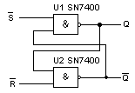
图4

答：置位又称为置1，其过程如下：
置位功能：当S=0、R=1时，置位端为有效低电位，使与非门U1输出高电位，实现置位功能，即Q=1。此时，与非门U2的两输入为R=1、Q=1，使输出Q=0。满足两输出为互补条件。
10、稳压二极管是如何起到稳压作用的？
答：稳压二极管有一个相对普通二极管较低的反向击穿电压。在特性曲线上，其反向击穿特性曲线很陡，击穿后在安全的工作电流范围内，能够保证电压变化很小。串接了限流电阻后，能够使稳压二极管很稳定地工作在指定的反向击穿区，只要输出电压取自稳压二极管两端，在输入电压不稳定的情况下稳压二极管便可起到稳定输出电压的作用。
11、由中规模计数器74161构成的计数电路如图五所示，试分析计数长度。
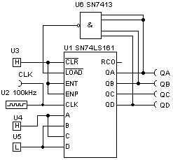
答：因为CLR=ENT=ENP=1,计数器74161处于计数状态。又因为开始置入的是DCBA=0101，所以计数从0101开始；当Q_{D}Q_{C}Q_{B}Q_{A}=1011时LOAD=0，74161置数，计数到1011重新循环。所以该计数器为7位计数器，其状态图为：
图五
0000->0001->0010->0011->0100
0101
0110
0111
1000
1001
1010
1011

12、一个由74161构成的计数电路，如图四所示，置数端D、C、B、A未连接。若要构成一个九进制计数器，请说明置数端如何正确连接。
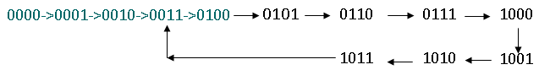
答：

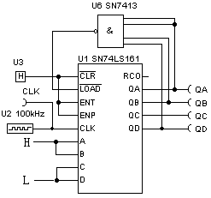
由状态图可知：DCBA=0011=LLHH

三、综合题
1、用叠加原理求图6所示电路各支路电流I₁、I₂和I₃。
解：设只有24V电源在作用，则等效电路如a图所示，有：
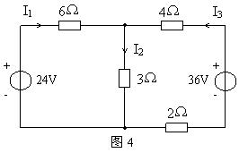
图6

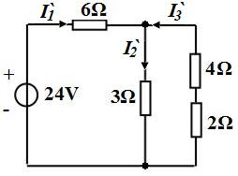
a

再考虑36V电源的作用，等效电路如b图所示，有：
$R=(6+\frac{3×6}{3+6})Ω=8Ω$$I{}^{″}={\text{36}}/8A=4\text{.}5A$$I_{2^{″}}=(\text{36}−6×4\text{.}5)/3A=3A$$I_{1^{″}}=I_{2^{″}}−I_{3^{″}}=(3−4\text{.}5)A=\text{-1}\text{.}\text{5A}$

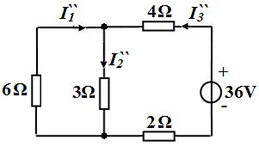
b

所以有：
$I_{1}=I_{1^{′}}+I_{1^{″}}=(3−1\text{.}5)A=1\text{.}5A$

$I_{2}=I_{2^{′}}+I_{2^{″}}=(2+3)A=5A$

$I_{3}=I_{3^{′}}+I_{3^{″}}=(−1+4\text{.}5)A=3\text{.}5A$

2、一台三相异步电动机，额定功率为10KW，额定电压为380V，额定转速980r/min，额定工作效率η=95%，额定工作电流I_{N}=18A，起动能力系数为1.5，过载系数为2.2。
求：1）电动机的功率因数。
2）起动转矩T_{qd}，最大转矩T_{max}。
解：1）电动机的额定输入功率$P_{1N}=\frac{P_{N}}{η}=\frac{\text{10}}{0\text{.}\text{95}}=\text{10}\text{.}\text{53}$Kw
定子三相绕组：$P_{1N}=\sqrt{3}U_{N}I_{1N}\text{cos}ϕ=\text{10}\text{.}\text{53}$
所以电动机的功率因数$\text{cos}ϕ=\frac{P_{1N}}{\sqrt{3}U_{N}I_{1N}}=\frac{\text{10}\text{.}\text{53}×\text{1000}}{\sqrt{3}×\text{380}×\text{18}}=$0.89
2）额定转矩$T_{N}=\text{9550}\frac{P_{N}}{n_{N}}=\text{9550}×\frac{\text{10}}{\text{980}}=$97.5N.m
起动能力系数为1.5，所以起动转矩：
$T_{\text{qd}}=1\text{.}5T_{N}=1\text{.}5×\text{97}\text{.}5=$146.18N.m
过载系数为2.2，所以最大转矩
$T_{\text{max}}=2\text{.}2T_{N}=2\text{.}2×\text{97}\text{.}5=$214.4N.m

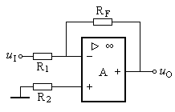
3、说明图7所示电路为何种运算电路。已知：R₁ =12kΩ，R_{F} =18kΩ，当输入电压u_{I} =0.5V时，试求输出电压值u_{O}。
图4
图7
解:u₀=-(R_{F}/R₁)u_{I} =-(18/12)×0.5V=-0.75V

4、基本共射放大电路如图8所示，已知：U_{CC}＝6.7V，R_{b}=300kΩ，R_{c}=2kΩ，三极管的β=100，r_{bb}, =300Ω，U_{BE}=0.7V，C₁和C₂容量足够大。试求：
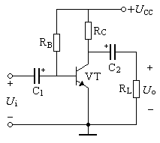
（1）静态工作点I_{BQ}＝？，I_{CQ}＝？U_{CEQ}＝？
图5
图8
（2）电压放大倍数A_{u}=? R_{i}=? R₀=?
解：I_{BQ}=(U_{cc}-0.7)/R_{b}
=(6.7-0.7)/300=20μA
I_{CQ}=βI_{BQ}=100×20μA=2mA
U_{CE}=U_{cc}-I_{CQ} ×Rc
=6.7V-2mA ×2k Ω=2.7V
r_{be}=r_{bb’}+(1+β)×26mA/I_{EQ}=300+101×26/2=1613 Ω≈1.6×10³
A_{u}=-βR_{c} / r_{be}
=－100×2×10³/1.6×10³＝－125
R=_{i}R_{b} //r_{be}≈r_{be} =1.6 k Ω，R₀= Rc= 2kΩ

5、若图9所示电路的输入端加上幅值为10V的正弦波电压，试画出输出端电压u₀的波形。设稳压管D₁和D₂的稳压值均为6V。
u_{i}
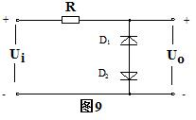
6

u₀
6

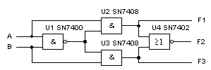6、对下图9组合逻辑电路进行分析，写出逻辑函数FI、F2、F3、的表达式，并指出其逻辑功能。
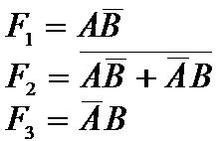
解：

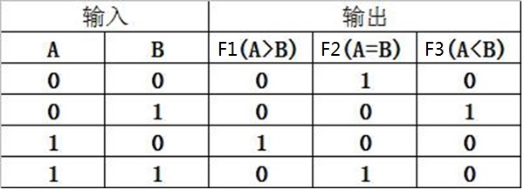

逻辑功能是实现两个一位二进制数的比较功能。

7、图10（a）所示运放具有理想特性，设两个输入电压波形如图7（b）所士示。试画出电压u₀的波形。
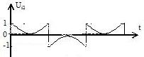
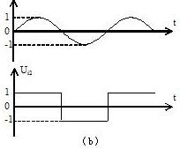
（c）
R
R
U_{i1}
•
º
∞
U₀
U_{i2}
R
•
•
º
º
+
-
+
R

（a） （b）
图10
$\begin{aligned}u_{o}=\frac{R_{F}}{R}(u_{i2}−u_{i1}) \\ \end{aligned}$解：上图是一个减法器，因此有：
∵R _{F} =R所以：
$\begin{aligned}u_{o}=u_{i2}−u_{i1} \\ \end{aligned}$则输出波形图如右下图所示。

该电路能够实现减法功能。

8、一个三位二进制数码由高位至低位分别送至电路的三个输入端，要求三位数码中有奇数个1时，电路输出为1，否则为0。试画出逻辑图。
解：(1)根据提出的逻辑功能要求，列出真值表如下表
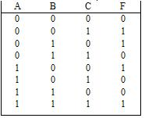

(2)根据真值表列写出函数表达式
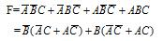

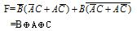
（3）化简

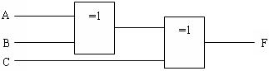

（4）画逻辑图

9、如图所示为两级运放电路，已知R₁=R_{F1}=10kΩ，R₂=R₃=R_{F2}=20kΩ，u_{I1}=1V和u_{I2}=0.5V，计算电路输出电压u_{O}。说明该电路能够实现何种功能。
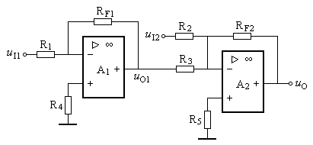
解：右图运算电路由两部分组成。A1是一个比例运算电路；A2是一个加法运算电路。因此有：
$u_{o1}=−\frac{R_{F1}}{R}u_{I1}$

$u_{o}=−(\frac{R_{F2}}{R}u_{I2}+\frac{R_{F2}}{R_{3}}u_{\text{01}})$

$u_{o1}=−u_{I1}$
又因为R₁=R_{F1}，R₂=R₃=R_{F2}，所以有：
$u_{o}=−(u_{I2}−u_{I1})$将u_{o1}代入，得：
$u_{o}=−(u_{I2}−u_{I1})=u_{I1}−u_{I2}=(1−0\text{.}5)V=0\text{.}5V$

10、已知交流信号源的内阻为250欧姆，通过一个变压比可调的变压器接2.5欧姆的负载R_{L}，当变压器初级的等效电阻等于信号源内阻时，信号源的输出功率最大，要使负载获得最大功率，问变压器的变压比应该是多少？
解：∵当Z_{L}=Z₀时，信号源的输出功率最大
$\left|Z^{'}\right|=k^{2}\left|Z\right|$ 根据 得：
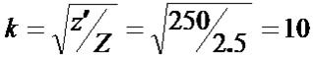

答略。

